Министерство образования и науки РФ

Федеральное автономное бюджетное образовательное учреждение высшего образования

«Омский государственный технический университет»

|  |  |
| --- | --- |
| Факультет (институт) | *Информационных технологий и компьютерных систем* |
|  |  |
| Кафедра | *Прикладная математика и фундаментальная информатика* |
|  |  |

**Лабораторная работа 4**

|  |  |
| --- | --- |
| по дисциплине | ***Алгоритмизация и программирование*** |
|  |  |
| на тему | Структурная схема алгоритма, про­грамму для табуляции функций |

Пояснительная записка

|  |  |  |  |  |  |  |  |  |  |  |
| --- | --- | --- | --- | --- | --- | --- | --- | --- | --- | --- |
|  |  |  | **Студента** | | Бобков Андрей Сергеевич | | | | | |
|  |  |  |  | | фамилия, имя, отчество полностью | | | | | |
|  |  |  | Курс | *1* |  | Группа | | МО-**231** | | |
|  |  |  |  |  |  | |  |  | |  |
|  | | | **Направление (специальность)** | | | | | ***02.03.02*** | | |
|  | | | *Математическое обеспечение и администрирование информационных систем* | | | | | | | |
|  |  |  | код, наименование | | | | | | | |
|  |  |  | Руководитель | | ***ст. преподаватель*** | | | | | |
|  |  |  | ученая степень, звание | | | | | |
|  |  |  | ***Федотова И.В.*** | | | | | | | |
|  |  |  | фамилия, инициалы | | | | | | | |
|  |  |  | Выполнил | |  | | | | | |
|  |  |  | дата, подпись студента | | | | | |
|  |  |  |  | | | | | | | |
|  |  |  |  | | | | | |  | |

|  |  |  |  |  |  |
| --- | --- | --- | --- | --- | --- |
|  |  |  |  |  |  |

Омск 2023

Содержание

1. ЗАДАНИЕ 3

2. ОБЩАЯ СХЕМА АЛГОРИТМА 4

3. ТЕКСТ ПРОГРАММЫ НА C# 6

4. ПРИМЕР РАБОТЫ 7

5. СПИСОК ИСПОЛЬЗОВАННОЙ ЛИТЕРАТУРЫ 8

**1. ЗАДАНИЕ**

Начертить структурную схему алгоритма, написать и отладить про­грамму для табуляции следующей функции:

S = e2 t ycos(t-a) при 1<=t<=2 с шагом 0.2,

a = -2.1, 2<= y<=3 с шагом 0.3.

**2. ОБЩАЯ СХЕМА АЛГОРИТМА**

Лабораторная работа работа объединяет следующие задачи:

* Вычислить значение функции при всех t и y и вывести в таблице на экран;

Общая схема алгоритма представлена на рисунке 1

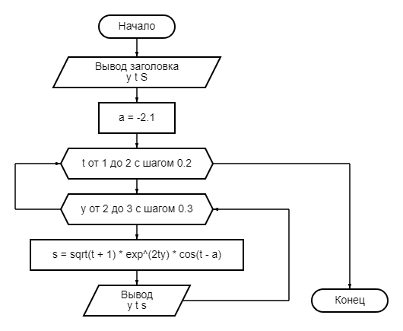

Рисунок 1 – Общая схема алгоритма к заданию 1

**3. ТЕКСТ ПРОГРАММЫ НА C#**

Задача 1.

Console.WriteLine("Программа для вычисления значений функции:");

Console.WriteLine("S = sqrt(t + 1) * exp^(2ty) * cos(t - a)");

Console.WriteLine("");

Console.WriteLine("y\tt\tS");

double a = -2.1;

for (double t = 1; t <= 2; t += 0.2) {

    for (double y = 2; y <= 3; y += 0.3) {

        double s = Math.Sqrt(t + 1) * Math.Exp(2 * t * y) * Math.Cos(t - a);

        Console.WriteLine($"{Math.Round(y, 1)}\t{Math.Round(t, 1)}\t{Math.Round(s, 3)}");

    }

}

**4. ПРИМЕР РАБОТЫ**

На рисунке 2 представлен пример работы программы. Ввод данных осуществляется при помощи клавиатуры с запросом от пользователя на ввод определенных данных, после ввода которых выводится результат вычислений.

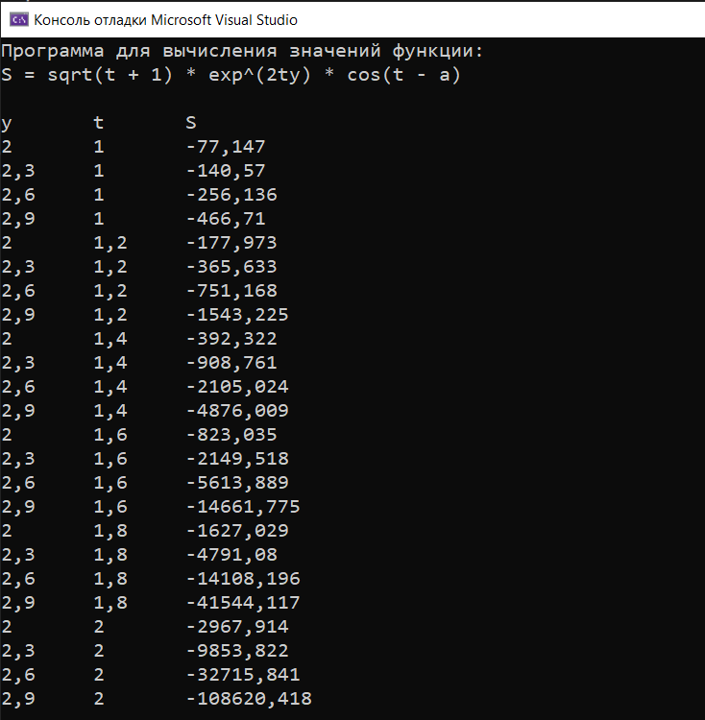

Рисунок 2 – Программа

**5. СПИСОК ИСПОЛЬЗОВАННОЙ ЛИТЕРАТУРЫ**

1) Шафеева, О.П. Программирование на языке СИ. Методические указания к лабораторным работам – Омск: издательство ОмГТУ, 2008.